Business Analytics Skills for the Future-proof Supply Chains | ŠTUDIJA PRIMERA  ANALITIKA RAZISKVA  Avtorji:  Dejan Mirčetić  Marinko Maslarić

Vsebina
BAS4SC – Poslovno-analitične veščine za zagotavljanje odpornosti oskrbovalnih verig 2
NALOGA 4

BAS4SC – Poslovno-analitične veščine za zagotavljanje odpornosti oskrbovalnih verig
V tej študiji primera analiziramo anketne podatke, zbrane med učenci, učitelji in podjetji v več državah, vključno s Srbijo, Hrvaško, Slovenijo in Poljsko. Glavni cilj je povzeti odgovore na ankete, združiti spretnosti, razkrite v anketah, izvesti rangiranje in razvrščanje ter razvrstiti določene predmete v kategorije na podlagi ocenjevalnih točk. Za obdelavo, manipulacijo in povzemanje podatkov uporabljamo program R.

Pregled problema

V raziskavi BAS4SC so zbrani odgovori, povezani z različnimi vidiki izobraževanja, spretnosti in poklicnega razvoja. Podatki iz ankete se nanašajo na več držav in različne kategorije anketirancev (študenti, učitelji in podjetja). Izziv je v tem, da:

• Povzetek podatkov za razumevanje odgovorov na anketo.
• Spretnosti za združevanje so se pokazale pri različnih anketirancih in v različnih državah.
• razvrščanje in razvrščanje predmetov na podlagi ocenjevalnih točk.
• Razvrščanje subjektov v različne kategorije na podlagi ocen uspešnosti.

V ta namen je na sliki 1 prikazana metodologija za razvrščanje spretnosti BAS v tri predmete:

• C1: Napredna uporaba preglednic za analizo logističnih podatkov
• C2: Poslovna inteligenca
• C3: Statistična metoda za analizo logističnih podatkov.

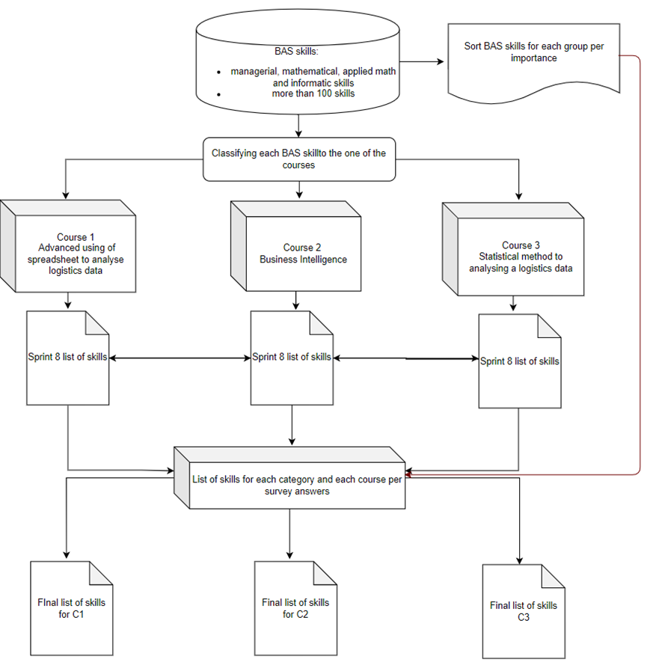
Slika 1. Metodologija razvrščanja spretnosti BAS.

NALOGA
Pristop in postopel
Postopek, ki se uporablja za analizo in obdelavo podatkov, ima več ključnih korakov. Najprej naložimo in predhodno obdelamo podatke iz raziskave za vsako državo (Srbija, Hrvaška, Slovenija in Poljska) in vsako kategorijo anketirancev (študenti, učitelji in podjetja). Podatke preberemo z uporabo paketa readxl za nalaganje datotek Excel, za obdelavo podatkov pa uporabimo paket dplyr.
Nato povzamemo odgovore s funkcijo sumarizator(), ki izračuna pogostost posameznih ravni odgovorov. Ta funkcija obdela določene stolpce podatkovnega niza, transponira podatke in vrne matriko s števili pogostosti za vsako raven odziva. V primeru odgovorov študentov na primer obdelamo podatke iz vsake države in ustvarimo tabele pogostosti, ki prikazujejo porazdelitev ravni odgovorov (npr. "Ni pomembno", "Pomembno") pri različnih vprašanjih. Te matrike nato preuredimo, da izboljšamo berljivost in zagotovimo ustrezno poravnavo odgovorov za primerjavo.
Ko so podatki povzeti, rezultate iz vsake države združimo v skupne tabele za študente in podjetja. Podatke združimo tako, da dodamo ustrezne frekvenčne tabele iz vsake države (npr. joint_table = srb + cro + slo + pl) in tako ustvarimo enotno zbirko podatkov za nadaljnjo analizo.
Po povzemanju in združevanju podatkov subjekte razvrstimo in razvrstimo na podlagi skupnih ocen, ki izhajajo iz odgovorov v vseh kategorijah (učenci, učitelji in podjetja). Izvede se ponderirana analiza, pri kateri se ocenjevalne ocene iz vsake kategorije izračunajo kot povprečje, da se dobi končna ocenjevalna ocena za vsak predmet. Nato se predmeti razvrstijo in razvrstijo v kategorije (npr. "A", "B", "C") na podlagi teh ocen.
Na koncu so udeleženci razvrščeni glede na skupno oceno. Predmet je uvrščen v kategorijo "A", če je njegova ocena med 30 % najboljših predmetov, dodatne kategorije pa so opredeljene na podlagi posebnih mejnih vrednosti.

Ključne uporabljene R Funkcije
- readxl::read_excel(): Uporablja se za nalaganje podatkov raziskave iz datotek Excel.
- dplyr: Uporablja se za manipulacijo s podatki in povzemanje odgovorov. Funkcije, kot so filter(), select() in mutate(), pomagajo preoblikovati podatke za nadaljnjo analizo.
- t(): Transponirajte podatke, da jih pripravite za povzemanje.
- summary(): Za izračun števila frekvenc za vsako raven odgovorov.
- matrix(): Za ustvarjanje matrik za povzemanje števila frekvenc odgovorov.
- write.csv(): Za nadaljnje poročanje shranite obdelane podatke in skupne tabele kot datoteke CSV.

Zaključek
Ta analiza omogoča poglobljen pregled podatkov iz raziskave BAS4SC s povzemanjem, združevanjem in razvrščanjem odgovorov učencev, učiteljev in podjetij iz več držav. Končni rezultati so shranjeni v datotekah CSV za nadaljnje raziskovanje in poročanje. Postopek je vključeval čiščenje podatkov, povzemanje, oblikovanje skupnih podatkov, razvrščanje in klasifikacijo predmetov, kar zagotavlja celovit pregled ocenjevanja za vsak predmet.
Po tem postopku lahko podobne analize izvedete v svojih lastnih zbirkah podatkov, bodisi za izobraževalne namene, tržne raziskave ali analize raziskav v logistiki in upravljanju dobavnih verig.

Business Analytics Skills for the Future-proof Supply Chains

